海口综保区产业发展供配电设施项目
供电设计任务书

海口市恒慧基础建设有限公司
二零二五年四月
目 录
第一章 概 述 1
1.1 项目地点 1
1.2 建设内容 1
1.3 依据及资料 1
第二章 工作内容 2
2.1 供电设计工作内容及成果要求 2
第三章 设计工期 2

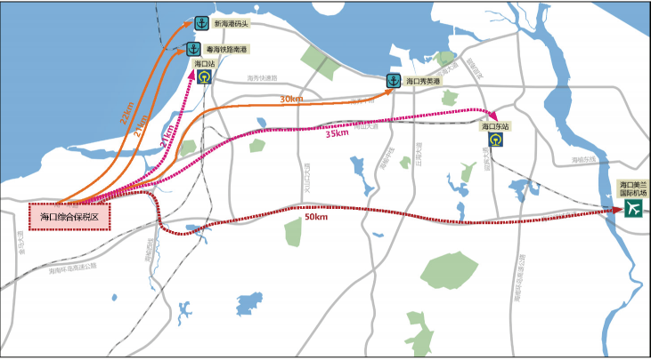
海口综合保税区地理位置图
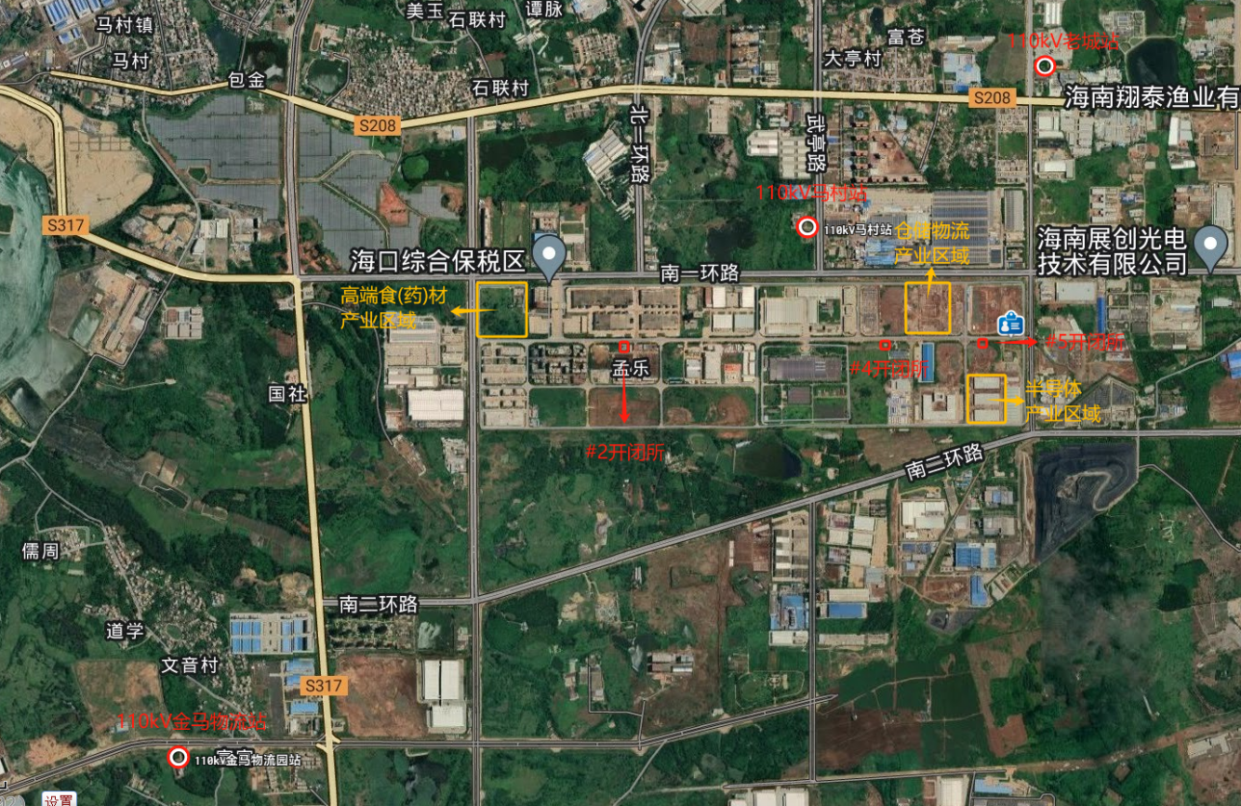
项目区位
第一章 概 述
本任务书为海口综保区产业发展供配电设施项目供电设计工作相关内容及相关工作的基本要求。
  - 项目地点
项目位于澄迈县老城镇。
  - 建设内容
海口综保区产业发展供配电设施项目主要建设内容：为海口综合保税区（老城园区）高端食（药）材、半导体等产业区域建设6条10KV高压外线电源，并为半导体产业区域新建约19400kVA配电装置及其土建配套设施等（共计2座配电房，其中1座配电房容量约9000kVA；1座配电房容量约10400kVA）。
为确保园区高端食（药）材、半导体区域产业供电，确保企业稳定生产经营。
高端食（药）材产业区域的报装容量及负荷为16900kVA/15175.8kW，其中安全防范系统、客梯、排水泵、食品冷藏、生活水泵、消防设备用电等为二级负荷，其余为三级负荷。该项目设开闭所1座，配电房8座。开闭所采用单母分段接线，2进10出，开闭站两路10kV进线电源，分列运行，设置母联，互为备用,每路10kV电源均能承担全部二级负荷。变配电室内成组的2台变压器或2个变配电室变压器之间有互相提供备用电源的，其10kV电源进线需引自开闭站不同母线段。两台变压器中的任何一台均能承担全部二级负荷。
半导体产业区域的报装容量及负荷为19400kVA/ 13029kW，其中废气设备、自动控制系统、消防设备用电为一级负荷，其余为三级负荷。该项目设配电室两间，分别位于#1、#2号楼，10kV部分采用单母分段接线，2进10出。正常情况下10kV两路电源同时工作，互为备用。每路电源可提供100%的供电能力，即在一路电源失电的情况下，每路市电电源可以承载所有容量。
1.3依据及资料
1.3.1 工程设计的主要依据
1.3.1.1国家相关的政策、法规和规章
1）《中华人民共和国土地法》
2）《中华人民共和国环境保护法》
3）《中华人民共和国文物保护法》
4）《中华人民共和国环境噪声污染防治法》
5）《电磁辐射环境保护管理办法》
1.3.1.2工程设计有关的规程、规范
1）《10千伏及以下电网工程可行性研究内容深度规定》；
2）《中国(海南)自由贸易试验区海口江东新区总体规划电力工程规划图》；
3）《国家电网公司配电网工程典型设计》（2016版）；
4）《城市电力网规划设计导则》Q/GDW156-2006；
5）《城市配电网技术导则》Q/GDW370-2009；
6）《配电自动化技术导则》Q/GDW382-2009；
7）《66kV及以下架空电力线路设计规范》（GB 50061-2010）；
8）《10kV及以下架空配电线路设计技术规程》（DL/T 5220-2005）；
9）《电力工程电缆设计规范》（GB 50217-2007）。
1.1.1.2 相关设计依据
测量地形图、相关工程设计资料等有关资料。

- 工作内容
  - 供电设计工作内容及成果要求
- 主要工作内容
工程设计范围：海南省澄迈县老城经济开发区南一环路69号海口综合保税区，项目为园区高端食（药）材、半导体等产业区域建设6条10KV高压外线电源线路及其土建配套等相关内容，并为半导体产业区域新建约19400kVA配电装置及其土建配套等（共计2座配电房，其中1座配电房容量约9000kVA；1座配电房容量约10400kVA）。
工程设计阶段：方案设计、初步设计及概算编制、施工图设计（不含BIM）、相关专项设计及后期施工配合服务，以及负责项目的报建、报审，配合建设单位验收等工作。
（二）成果要求
相关方案需取得产权单位批复。
- 设计工期
设计工作进度计划如下：计划工期中标之日起40日历天。
施工服务：工程建设开工之日至竣工验收日。

